Глава 8. Документирование ПП
8.1 Руководство пользователя
Кроссплатформенное приложение «Journey» имеет простой и понятный интерфейс, что позволит студентам быстро понять и адаптироваться к работе.
Приложение работает на операционных системах Windows и Android. Для начала работы необходимо запустить приложение и авторизоваться, введя логин и пароль от веб-дневника journal.top-academy.ru.
На рисунке 49 представлен экран авторизации приложения.
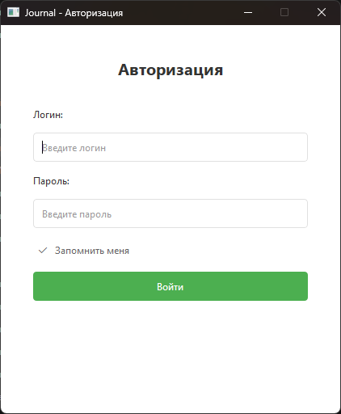
Рисунок 49 - Экран авторизации
Для входа в систему необходимо ввести логин и пароль, полученные при регистрации в веб-дневнике, и нажать кнопку «Войти». При установке флажка «Запомнить меня» учетные данные сохраняются на устройстве, что позволяет в дальнейшем выполнять автоматический вход.
После успешной авторизации пользователь попадает на главный экран приложения, показанный на рисунке 50.
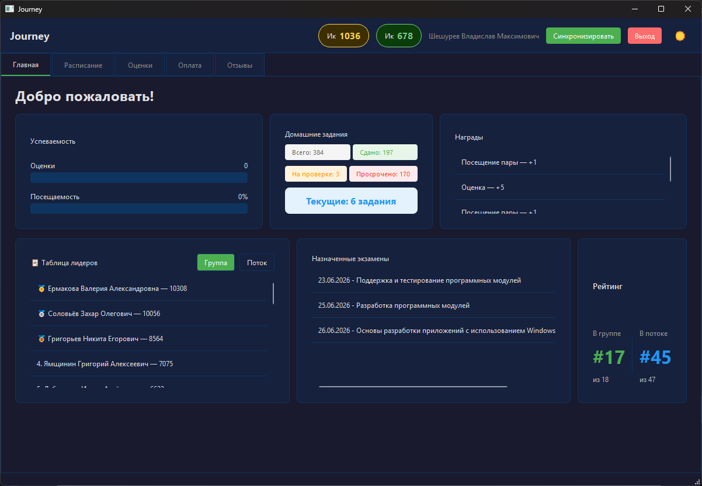
Рисунок 50 - Главный экран приложения
Главный экран содержит несколько разделов:
- Главная - отображает успеваемость, посещаемость, домашние задания, награды, таблицу лидеров, назначенные экзамены и рейтинг студента.
- Расписание - просмотр расписания занятий по дням, неделям и месяцам.
- Оценки - раздел в разработке.
- Оплата - раздел в разработке.
- Отзывы - список отзывов о студенте от преподавателей.
В верхней части окна расположена панель с именем пользователя, количеством внутренних валют (монет и кристаллов), кнопкой синхронизации и кнопкой выхода из аккаунта. Также доступна кнопка переключения темы оформления (🌙/☀️).
Для просмотра расписания необходимо перейти на вкладку «Расписание», показанную на рисунке 51.
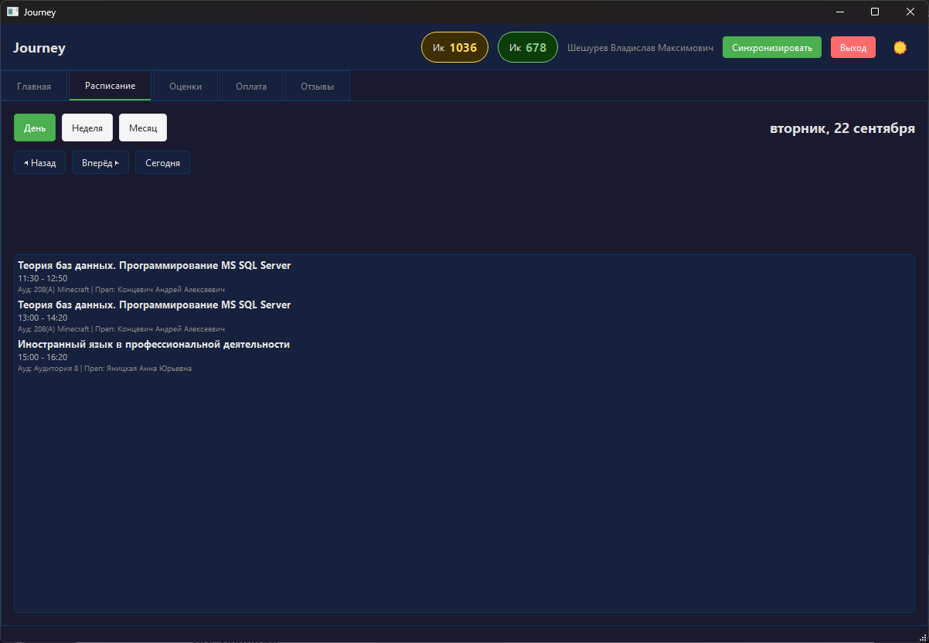
Рисунок 51 - Вкладка «Расписание»
Вкладка «Расписание» предоставляет три режима просмотра:
- День - отображает занятия на выбранный день.
- Неделя - отображает занятия на неделю с возможностью выбора дня.
- Месяц - отображает календарь на месяц.
Для навигации по датам используются кнопки «◀ Назад», «Вперёд ▶» и «Сегодня».
Для обновления данных из веб-дневника необходимо нажать кнопку «Синхронизировать» на верхней панели. В процессе синхронизации в строке состояния отображается прогресс загрузки.

